前端自检

前端的自检包含天线检测，发射功率检测，和接收机自检。
从工作模式MODE[2:0]定义看成，天线检测=“101”，接收机自检=“110”，发射功率检测=“111”。

模式选择信号线
MODE2 | MODE1 | MODE0 | 信号组合定义
L | L | L | S模式侦听
L | L | H | S模式点名询问
L | H | L | S模式协调
L | H | H | S模式广播问询
H | L | L | C模式问询
H | L | H | 自检模式1（天线自检）
H | H | L | 自检模式2（接收机自检）
H | H | H | 自检模式3（发射自检）

一、天线自检
天线自检由CPU板控制MODE[2：0]信号发起，编码板转发该命令到与前端接口的MODE线上，同时在天线自检期间通过距离门限信号RANGE_EN抑制本机译码。自检时序、控制信号由模块内部产生，检测结束后，信息通过SPI上报给编译码板。
CPU在发起天线自检后，周期性查询自检结果。一直到接收完两个SPI发送的16bit数据后为止。即后文SPI时序定义中D0-D2 = 100和010的两个数据。当检测未完成时，当CPU板查询，前端发送D0-D2=000的数据表示自检未完成。
前端执行了一次天线自检得到的结果，CPU板可以多次从前端读取。当CPU板重新发起天线自检过程后，前端重新进入自检测试流程，即先进入自检过程，（此时读取不到自检结果），自检完成后再刷新并存储天线自检结果，以提供给CPU板通过SPI接口读取。
编码板进入天线自检模式后，要等到CPU板发出下一次工作表，才重新判断并进入新的工作模式，根据工作模式重新设置MODE线和RANGE_EN的输出。
CPU下发工作表：
地址 | 15 | 14 | 13 | 12 | 11 | 10 | 9 | 8 | 7 | 6 | 5 | 4 | 3 | 2 | 1 | 0
0x0000 | MODE[2:0] |  |  | RSV |  | LEN[10:0]
MODE = 101， LEN = 1。

天线自检状态输出
天线自检控制信号
信号标识 | 信号描述 | 备注
ANT-BITE-EN | 天线自检使能控制 | H有效，前端模块内部使用
天线自检状态输出信号 |  | 前端通过SPI输出
ANT-T-0-ALM | 0度上天线状态 | 0：正常；1：故障
ANT-T-90-ALM | 90度上天线状态 | 0：正常；1：故障
ANT-T-90-ALM | 180度上天线状态 | 0：正常；1：故障
ANT-T-90-ALM | 270度上天线状态 | 0：正常；1：故障
ANT-B-0-ALM | 0度下天线状态 | 0：正常；1：故障
ANT-B-90-ALM | 90度下天线状态 | 0：正常；1：故障
ANT-B-180-ALM | 180度下天线状态 | 0：正常；1：故障
ANT-B-270-ALM | 270度下天线状态 | 0：正常；1：故障
ANT-T-0-FAULT | 上天线自检状态输出信号1 | 0：短路；1：开路
ANT-T-90-FAULT | 上天线自检状态输出信号1 | 0：短路；1：开路
ANT-T-180-FAULT | 上天线自检状态输出信号2 | 0：短路；1：开路
ANT-T-270-FAULT | 上天线自检状态输出信号2 | 0：短路；1：开路
ANT-B-0-FAULT | 下天线自检状态输出信号2 | 0：短路；1：开路
ANT-B-90-FAULT | 下天线自检状态输出信号2 | 0：短路；1：开路
ANT-B-180-FAULT | 下天线自检状态输出信号2 | 0：短路；1：开路
ANT-B-270-FAULT | 下天线自检状态输出信号2 | 0：短路；1：开路

天线自检状态输出信号在ANT_BITE_EN信号(模块内部控制)高有效时进行采样输出。天线状态为开路，短路，正常状态。
当天线自检控制信号为下天线0度方向时，如果采集到的天线状态为短路，则表示下天线为全向天线。此时，需要CPU板与配置的天线种类比较，以判断天线状态是否正常。
天线自检期间，编码板设置RANGE_EN信号无效，关闭译码。

二、发射自检
发射机自检由前端在每次S或C问询期间在线完成。发射功率检测通过耦合每个发射支路的信号进行检波，比较后输出告警信息PWR-VALID-X*。
编码模块在AM信号的下降沿读取功率失效信号PWR-VALID-X*，然后与当前发射通道进行比对，如果当前发射选择上（或下）天线某个通道，而该通道报功率失效，则在上报给CPU板的状态寄存器中设置该通道发射故障，其它通道在本次处理中保持原状态。寄存器中的发射自检告警状态一共有8位，分别对应上下天线的4个通道。另外有一位发射机失效告警TX_DISABLE，是在AM下降沿采集前端发射模块的离散输出信号得到的。离散线输出低电平表示故障。这5个告警离散线都用低电平表示故障，而告警寄存器中用高电平表示故障。
S模式问询，每次问询结束时，CPU板都会来查询一次发射通道的告警状态寄存器，读取以后再清除寄存器。
C模式问询，由于CPU板一次启动多次问询，所以在一个完整的小声呼叫序列期间，如果某次发射的发射通道出现故障，这个通道对应的故障位有效且一直挂起到CPU板来读取该寄存器，读取以后再清除。CPU板在小声呼叫序列完成后读取发射通道的告警状态寄存器。

表4：发射信号检测输出
接收机自检控制信号
信号标识 | 信号描述 | 备注
PWR-VALID-270* | 270度发射信号检测输出 | TTL电平输出，H正常
PWR-VALID-180* | 180度发射信号检测输出 | TTL电平输出，H正常
PWR-VALID-90* | 90度发射信号检测输出 | TTL电平输出，H正常
PWR-VALID-0* | 0度发射信号检测输出 | TTL电平输出，H正常
注：在同一时刻，只有一个发射通道有效，发射通道对应的检测信号有效，其他通道的检测信号应为低电平。发射检测信号高电平从发射输出开始，保持至少0.5 mS

编码板上报给CPU的状态寄存器为：
地址 | 15:9 | 8 | 7 | 6 | 5 | 4 | 3 | 2 | 1 | 0
0x0002 | RSV | TX_DIS | T_P_270 | T_P_180 | T_P_90 | T_P_0 | B_P_270 | B_P_180 | B_P_90 | B_P_0
TX_DIS：发射机失效，“1”告警。
T_P_X、B_P_X：发射机自检状态，T为顶部，B为底部，X为波位。“1”告警。

三、接收自检
接收机自检由CPU板发起。如果需要完整检测接收机，对于4个接收通道，CPU板需要对每个通道发起一次自检命令。译码板接收到工作表中的自检命令后，输出相应的MODE线和自检信号TEST_EN和TEST_ASK，在TEST_EN之后3ms（即与开始输出TEST_ASK同时）打开距离门限RANGE_EN，并保持500us。CPU板每次发接收机自检的间隔应大于5ms。
TEST_ASK信号模拟A/C模式应答信号，数据内容和发送波位由CPU板写入。
地址 | 15 | 14 | 13 | 12 | 11 | 10 | 9 | 8 | 7 | 6 | 5 | 4 | 3 | 2 | 1 | 0
0x0000 | MODE[2:0] |  |  | RSV |  | LEN[10:0]
0x0001 | RSV |  | BS[2:0] |  |  | TEST_NUM
0x0002 | RSV | C1 | A1 | C2 | A2 | C4 | A4 | B1 | D1 | B2 | D2 | B4 | D4 | SPI | RSV
MODE[2:0] = 110，LEN = 2。
如果TEST_NUM不等于1，表示同一个波位要发送多个测试应答。每个应答间隔500us，TEST_EN在此期间一直保持有效，直至最后一个测试应答结束。RANGE_EN也一直保持有效至最后一个应答结束后500us。
接收自检由自检振荡器产生1090MHZ的信号，用SEL-TEST-ASK信号调制，从接收机前端耦合进接收机，接收自检时序如下图。接收自检输出视频幅度为1V。
译码板通过MODE[2:0]，判断处于接收自检模式，选取发射通道所接收到的信号进行译码并上报CPU板，由CPU板判断自检结果。

接收机接收通道自检信号见下表。

接收通道自检信号视频输出
接收机自检控制信号
信号标识 | 信号描述 | 备注
SELF-TEST-EN | 接收机自检使能信号 | H有效
SELF-TEST-ASK | 接收机调制信号 | H脉冲
注1：视频输出信号与自检调制信号逻辑相同；
注2：自检应答信号的四路接收视频输出幅度为1.0 ± 0.1V；
注3：四路视频输出信号幅度平衡度小于100mV。

接收机自检控制时序如下
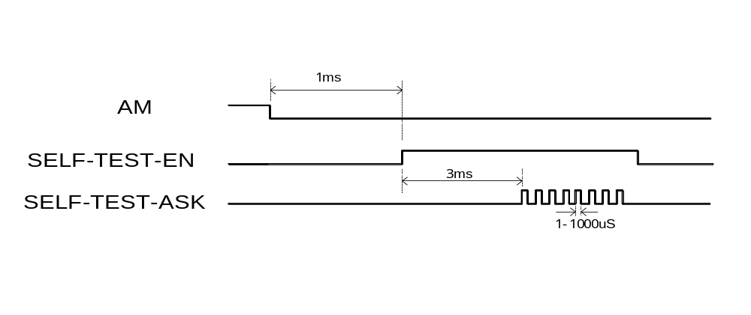
图 接收机自检控制时序
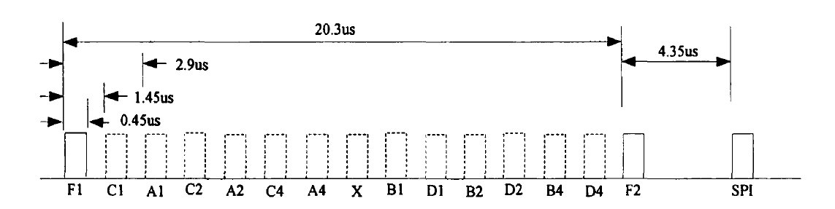
图 A/C模式应答信号时序

  - SPI控制时序
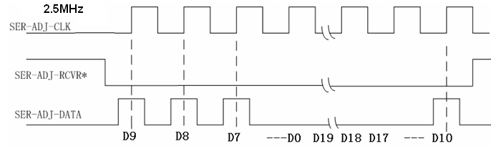
SPI控制时序如下：

图 SPI控制时序

每次传送16位串行数据，低位在前，D0，D1，D2命令位，D4～D15为数据位。不足位为0.
D0 | D1 | D2 | D3 | D4 | D5 | D6 | D7 | D8 | D9 | D10 | D11
1 | 0 | 0 | ANT-T-0-ALM | ANT-T-90-ALM | ANT-T-180-ALM | ANT-T-270-ALM | ANT-B-0-ALM | ANT-B-90-ALM | ANT-B-1800-ALM | ANT-B-270-ALM
0 | 1 | 0 | TOP-0-FAULT | TOP-90-FAULT | TOP-180- FAULT | TOP-270- FAULT | BOM-0- FAULT | BOM-90- FAULT | BOM-180- FAULT | BOM-270- FAULT

000 天线检测未完成。
001 天线告警状态，1为故障，0为正常。
010 天线故障状态：1开路，0为短路。

